مقدمة:

لتعزيز الروابط ايمكن تعريف التعارف على انه ثقافات مختلفة وافكار عديدة بحيث يتعرف الناس بعضهم على بعض من خلال اللقاء. بحيث يكون ذلك سبيلا في نشر المودة ,توطيد العلاقات الاجتماعية وتعزيز قيمة التواصل الاجتماعي وبالتالي لبناء مجموعة ذات فكر مشترك ومبادئ تحتوي ذات الافكار.

ومن هنا نرى كشبيبة اجيال اهمية العمل على موضوع التعارف وبناء المجموعة لكي يتسنى لنا ان نكون في مجموعة متينة متكتلة وقوية تؤمن بمبادئ واهداف شبيبة اجيال.

في هذا العدد من سلسلة كراسات شهرية, سنتطرق لفعاليات مختلفة التي تساهم في تعزيز التعارف وبناء مجموعة جديدة.

مرفق فعاليات مرحلية ومفصلة تساعد بشكل واضح وناجع في بناء مجموعات شبابية لتطوير الفرع وتمرير برنامج تربوي.

فهرس
فعالية | صفحة
تشرفت بمعرفتك | 3
الحلقة اللولبية | 8
الرسمة المتحركة | 9
من صاحب هذا البالون | 10
انا, انت وصورة | 11
قم وابحث عن.. | 12
لمن يعود التاج | 16
يدا بيد متشابهون | 18
بطاقة التعارف | 19
شيء مني | 20
العاب مختلفة لكسر الجمود | 21

فعالية: تشرفت بمعرفتك
ألأهداف:
- تعرف افراد المجموعة على بعضهم البعض بطريقة ممتعة
ألفئة المستهدَفة: 10-18
ألمدة الزمنية: 45 دقيقة
المواد اللازمة:بطاقات الاسئلة بعدد المشتركين- 30 بطاقة ( ملحق 1), جدول توقيعات(بعدد الافراد), اقلام.
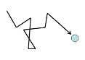سير الفعالية:
مرحلة الاولى:
يجلس اعضاء المجموعة في دائرة ويقومون بالتعريف عن انفسهم, اهداف اللقاءات, الساعات والايام
المرحلة الثانية – لعبة بازواج
على المرشد طباعة الملحق بحيث يكون لديه عدد بطاقات اسئلة بعدد المشتركين على الجهة الاخرى من البطاقة يبدأ الترقيم من 1-15 (حتى لو كان لديك 30 بطاقة عند الوصول للعدد 15 تقوم بالبدأ من الرقم 1) يقف افراد المجموعة في وسط الغرفة ويوزع المرشد بشكل عشوائي على كل فرد بطاقة (يرون السؤال لكن لا يرون الرقم) وبالاضافة لذلك يعطي لكل فرد ورقة التوقيعات..
المرشد يقوم بشرح التعليمات: كل فرد منكم سيأخذ بطاقة عليها سؤال توجهوا لاحد افراد المجموعة بشكل عشوائي واسالوهم السؤال الذي لديكم والفرد الذي توجهتم اليه سوف يسالكم السؤال الذي بيده .
قوموا بالحديث والاجابة عن الاسئلة بشكل موسع. عند الانتهاء قوموا بالنظر الى الجهة الاخرى من السؤال وافحصوا, من لديه الرقم الاكبر يربح توقيع من الطرف الاخر في جدول التوقيعات.بعد ان يوقع لك تقومون بتبديل البطاقات بينكم,ثم تتوجهون لفرد اخر بشكل عشوائي للحصول على اكثر عدد ممكن من التوقيعات المرحلة الثالثة:
يجمع المرشد البطاقات ويقومون بتلخيص الفعالية – من جمع اكثر توقيعات؟ كيف شعرتم خلال الفعالية؟
يسحب المرشد كل مرة سؤال ويقرأه, يسال المشتركين من استخدم هذه البطاقة خلال الفعالية؟ ماذا تعلمت عن صديقك الذي سالته السؤال؟ ما هو الشيء المشترك الذي اكتشتفته مع احد الاصدقاء؟

ملحق 1:

ما هي اكثر بلد تحبها؟

ما هو اكثر شيء مجنون, استثنائي وغريب فعلته

ماذا تريد ان اسالك؟
(مهم جدا ان يقترح الطرف الثاني سؤال)

اريد ان اسالك.......
(سؤال من اختيارك)
ماذا تتمنى ان تستقبل هدية لعيد ميلادك؟

اذا كانت لديك قوة خارقة لفعل ما تريد
ماذا تختار ان تفعل
ما هو اكثر شيء يسعدك؟

ما هي هواياتك في ساعات الفراغ؟

اذا كانوا سيكتبون كتابا عن حياتك.
ماذا يكون اسم الكتاب حسب رأيك؟

ماذا تريد ان تصبح في المستقبل

ما هو معنى اسمك

ماذا تريد ان تغير في حياتك؟

اي فيلم او كتاب احببت ؟

شيء مؤثر حصل معك في الاونة الاخيرة
ماذا تحب ان تفعل في ساعات بعد الظهر

ماذا شعرت بطريقك الى هنا
(للقاء)
ما هو اول شيء تفكر به عندما تستيقظ من النوم؟
ما هو برأيك سر النجاح؟

ماذا تريد ان تخربني عن نفسك؟

ما هو الشيء الذي يشتت تفكيرك او يشغلك الان؟

اي حلم تريد ان تحقق

ما هو الشيء المهم الذي علي ان اعرفه عنك
ما هو الطعام المفضل عليك؟
غنّ لي مقطع من اغنية تحبها

قم بالضحك بصوت عالي بدون سبب !
ما اسم صديقك المفضل؟
قف في وسط الغرفة وقل بصوت عالي جدا " اجيال" وعد الى هنا !

اذهب الى احد افراد الذي لا تعرفهم قل له او لا انا احب الارز. وعد الى هنا !! دون ان تقول شيئا بعدها !!!

قل لي نكتة مضحكة
بماذا انت مميز؟

ابق صامتا ولا تتحرك لمدة 30 ثانية

اذهب الى احد افراد المجموعة الذي لا تعرفه وقل له او لها بدون مقدمات
(يا ليلي ويا ليلا) وعد الى هنا بدون قول كلمة واحدة

اذهب الى المرشد وقل له :
"انا احب اللوز"
وعد الى هنا

ما هو الشيء الذي يأخذ من وقتك كثيرا يوميا؟
اذهب الى احد افراد المجموعة (لا تعرفه) وقل له: تشرفت بمعرفتك
قل لي بصوت عال: هذه/ ا الصبية/الشاب
مميز/ة جدا.

 | اسم | توقيع |  | اسم | توقيع
1. |  |  | 1.
2. |  |  | 2.
3. |  |  | 3.
4. |  |  | 4.
5. |  |  | 5.
6. |  |  | 6.

ملحق 2: جدول توقيعات

فعالية: الحلقة اللولبية
ألأهداف:
- اتاحة وخلق فرصة لافراد مجموعة اجيال للتعارف بازواج
ألفئة المستهدَفة: 10-18
ألمدة الزمنية: 60 دقيقة
المواد اللازمة: طاقة جميلة
سير الفعالية:
المرحلة الاولى:
يجلس المرشد والمشتركين في دائرة يتم التعرف بها على الاسماء, الجيل, هوايات وحيوان مفضل مع الشرح لماذا.
المرحلة الثانية:
نقوم بتقسيم كراسي المجموعة الى دائرة داخلية ودائرة خارجية . مقابل كل كرسي نضع كرسي اخر (دائرة خارجية)
يجلس كل فرد من الافراد على كرسي ويقابل فرد اخر من المجموعة على الكرسي المقابل له, يحدد المرشد 3 دقائق للتعارف بين كل زوج والحديث عن مواضيع مختلفة . بعد مرور دقيقة يتم تبديل اماكن كل من يجلس في الدائرة الخارجية (ازاحة الى اليمين او اليسار) حتى يتقابلون مع اشخاص اخرين في الدائرة.
مواضيع ممكنة للحديث :
عائلة احلام
هوايات موسيقى
اصدقاء سبب الانضمام الى اجيال

المرحلة الثالثة- تلخيص:
يجلس افراد المجموعة في حلقة كبيرة, يقوم المرشد بتلخيص الفعالية, ما هو شعورهم عند الجلوس مع اشخاص جدد؟
مشاركة الافراد بامور اكتشفوها عن شخص لم تعرفه من قبل ؟
اي امور مشتركة اكتشفتها مع احد الافراد الذي لم تعرفهم من قبل؟
ما اللذي تتوقعه بعد هذا اللقاء؟

فعالية: الرسمة المتحركة
ألأهداف:
- تمرير شعور الامان بين جميع افراد المجموعة
- اكتساب ثقة وشعور بمشاركة المساحة الشخصية للفرد مع المجموعة الكاملة.
ألفئة المستهدَفة: 10-18
ألمدة الزمنية: 45 دقيقة
المواد اللازمة: موسيقى هادئة في الخلفية, الوان, اوراق بيضاء, شريط لاصق.
سير الفعالية:
المرحلة الاولى:
كل فرد من افراد المجموعة يتلقى ورقة بيضاء + لون واحد فقط لكل الفعالية يقوم بكتابة اسمه بخط صغير عليها. يقوم المرشد بتشغيل الموسيقى, عند تشغيل الموسيقى يقوم الافراد بالرسم على اوراقهم وقت قصير(لا يزيد على دقيقة), عندما تتوقف الموسيقى على الفرد ان يترك القلم حتى لو لم يكمل رسمته. يقومون بتمرير اوراقهم الى اليمين , كل فرد يعطي الورقة التي كانت معه للذي من يمينه ,ونقوم بتشغيل الموسيقى مرة اخرى وعليهم ان يكملوا الرسمة التي تلقوها(التشديد على عدم خربشة الرسمة ) حتى ايقاف الموسيقى والتمريرمرة اخرى الى اليمين .وهكذا في كل رسمة حيث كل فرد يقوم باكمال كل رسومات افراد المجموعة , عندما تعود الاروراق لاصحابها تنتهي الفعالية.
*من المهم جدا مشاركة افراد المجموعة بسير الفعالية قبل البدأ
المرحلة الثانية:
يقوم افراد المجموعة مع المرشد بتعليق الرسومات على الحائط في الغرفة.
المرحلة الثالثة- تلخيص :
يقوم المرشد بادارة نقاش حول الفعالية التي تتجوهر حول مشاركة الافراد بالمساحة الشخصية خاصتهم لافراد اخرين . عندما يقوم الفرد البدأ برسمة والتخطيط لشكل معين, لكن نقوم بتمريرها على جميع افراد المجموعة, كل منهم يضع يبصمته الخاصة على ورقته, واكمالها بطريقة مختلفة عن تخطيطه في البداية.
- ما هي درجة صعوبة مشاركة الاخرين برسمتي؟
- ماذا خططت للرسم في البداية وما هو الناتج النهائي؟ هل انت راضي عنه؟
- ماذا شعرت عندما رايت رسمتك بايدي الاخرين؟
فعالية : من صاحب هذا البالون؟
ألأهداف:
- تعرف افراد المجموعة على بعضهم البعض عن طريق مميزات خارجية
- خلق جو لطيف ملائم لتعارف الافراد المجموعة
ألفئة المستهدَفة: 10-18
ألمدة الزمنية: 45 دقيقة
المواد اللازمة: بالونات ذات لون واحد، بطاقات صغيرة.
سير الفعالية:
المرحلة الاولى:
تجلس المجموعة في حلقة دائرية ويقوم المرشد والافراد بالتعرف على افراد المجموعة وتحديد اهداف المجموعة.
يمكن ان يكون التعارف عن طريق قول الاسم باعلى صوت ممكن (مفضل ان يبدأ بذلك المرشد كي لا يشعروا بالخجل)
المرحلة الثانية:
كل مشترك يحصل على بالون وبطاقة فارغة، يطلب المرشد من المشتركين أن يكتبوا 3 حقائق التي تصفهم مثال : (شعر طويل, عيون سوداء, متوسطة الطول) ومن ثم عليهم وضعها داخل البالون ونفخه
يقوم المرشد بتجميع البالونات وخلطها في وسط الدائرة, ثم تجلس المجموعة حول البالونات كل مشترك (بالترتيب) يقوم باختيار بالون ويستخرج البطاقة التي بداخله, يقرأها ويحاول معرفة اسم صاحب البطاقة.
المرحلة الثالثة- تلخيص:
ما هي درجة صعوبة تخمين هوية الشخص عن طريق مميزاته الخارجية؟
على الرغم من اختلافنا كافراد, ماذا برايكم الشيء الذي يجعلنا متقاربون في مميزاتنا الخارجية؟
انظرو الى المميزات الثلاث الذي كتبتموها انتم وانطروا الى افراد اخرين, مع اي فرد اخر تتلائم هذه الصفات من الافراد الاخرين في المجموعة.

فعالية : انا, انت وصورة.
ألأهداف:
- لتعارف افراد المجموعة على بعضهم البعض باستعمال ادوات معاصرة (هاتف)
ألفئة المستهدَفة: 15-18 (يمكن لفئات اصغر سنا بشرط ان يكون لديهم هاتف نقال)
ألمدة الزمنية: 45 دقيقة
المواد اللازمة: هواتف افراد المجموعة, شاشة لعرض صور
سير الفعالية:
المرحلة الاولى:
يتم تقسيم المحموعة الكبيرة الى ازواج, على كل زوج ان يجلسوا متقابلين والتعرف احدهم على الاخر حول مواضيع مختلفة, مثال: (هوايات, موسيقى, عائلة, اصدقاء) لمدة خمس الى سبع دقائق.
المرحلة الثانية:
على كل زوج ان يخرجوا لارجاء الغرفة والمكان ( ممنوع الابتعاد كثيرا عن المكان) وذلك لالتقاط صورة معينة التي تعبر عن شيء مشترك بين الزوج ( ممنوع تصوير صورة سلفي ) حتى 15 دقيقة.
المرحلة الثالثة:
يقوم كل زوج بارسال الصورة التي التقطوها الى واتساب المرشد الذي بدوره يقوم بعرض الصور, من الممكن ان يحاولوا افراد المجموعة التخمين لاي زوج تعود الصورة. ومن ثم يقف الزوج ويقومون بشرح اختيارهم للصورة ولماذا هي تعتبر مشتركة لهم.
تلخيص:
كيف شعروا خلال الفعالية, هل كانت هناك صعوبة باختيار فحوى الصورة التي اخترتموها, ماذا اكتشفتم عن شريككم في الفعالية.

فعالية : قم وابحث عن...
ألأهداف:
- كسر الجمود بين افراد المجموعة
- التعارف بين افراد المجموعة بطريقة ممتعة
ألفئة المستهدَفة: 10-18
ألمدة الزمنية: 45 دقيقة
المواد اللازمة: ملحق 1 طباعة (نسختين او ثلاث حسب عدد المجموعة ), ملحق 2 طباعة (اذا كان عدد المجموعة 20 يجب طباعته مرتين, اذا كان عددهم 30 يجب طباعته 3 مرات), مقص .
سير الفعالية:
المرحلة الاولى :
- لفهم الفعالية بشكل افضل انظر الملاحق اولا
- عليك طباعة الملاحق بالتلائم مع عدد افراد المجموعة.
على المرشد ان يقوم بقص الاسئلة في الملحق 1, وذلك لان كل فرد يحصل على سؤال واحد (في الملحق 1 يوجد 15 سؤال ل15 فرد, اذا كان عدد الافراد 30, عليك طباعة الملحق مرتين)
المرحلة الثانية :
كل فرد يتلقى بطاقة فيها سؤال شخصي عن احد افراد المجموعة(على المرشد ان يملئ الفراغ باسم معين لكل سؤال) . على الفرد ان يجد اجابة للسؤال لكن ممنوع طرح السؤال بصورة مباشرة, عليه ان يكتشف الاجابة من خلال محادثة فقط مثال: (انظر الملحق 1)عليك ان تكتشف اي مكان بالبلاد __(احمد)___ يحبه كثيرا .
المرحلة الثالثة:
تحدي في المجموات الصغيرة: على المرشد تقسيم المشتركين الى مجموعات من 3-4 افراد, كل فرد من المجموعة الصغيرة(المكونة من 3 -4 افراد) يحصلون جميعهم على بطاقات متشابهة مثلا: " عليك ان تكتشف من هوالمشترك الاكبر عمرا" يحصل افراد المجموعة على هذه البطاقة ويبدأوون بالبحث حسب البطاقة, الذي يكتشف اولا هو الفائز على المجموعة الصغيرة.
*على المرشد طباعة الملحق 2 بالتلائم مع عدد افراد المجموعة, على المرشد الاخذ بالحسبان ان كل افراد المجموعة الصغيرة سوف يتلقون بطاقة مشابهة لذلك عليك طباعة الملحق 2 حسب عدد الافراد بالمجموعة الصغيرة.
تلخيص:
تلخيص الفعالية وفحص الاجوبة مع المجموعة الكاملة, كل فرد يلخص تجربته وماذا اكتشف عن اشخاص اخرين لم يعرفهم من قبل؟ كيف شعرتم خلال الفعالية؟ ماذا كان الجواب الصحيح للمهمة في المرحلة الثانية ومن الفائز في كل مجموعة..
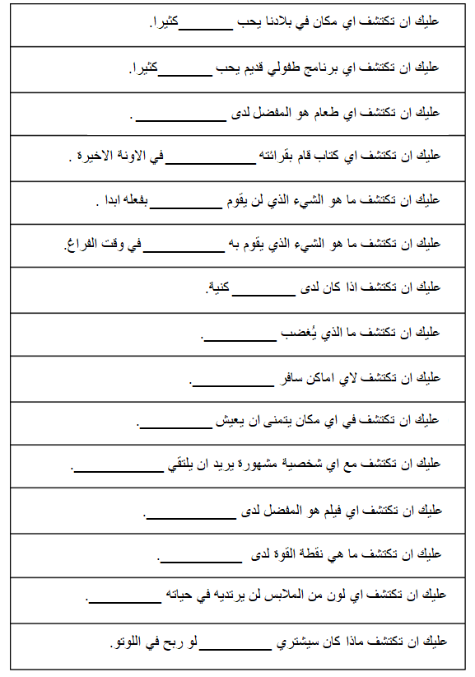
ملحق 2
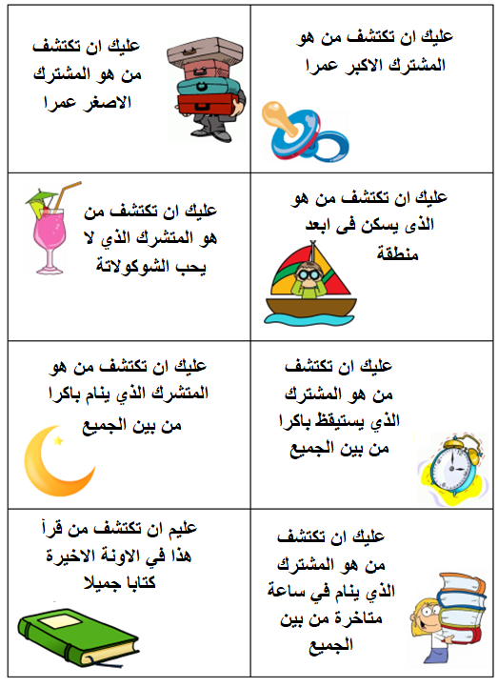
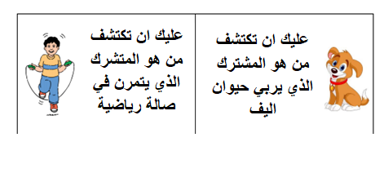

فعالية: لمن يعود التاج
ألأهداف:
- التعارف بين افراد المجموعة بطريقة ممتعة
- كسر الجمود بين افراد المجموعة
ألفئة المستهدَفة: 10-18
ألمدة الزمنية: 45 دقيقة
المواد اللازمة: صورة تاج، قلم عريض، مقصات، بطاقات من ورق ابيض، خراصة، حبل, كيس حلوى(شوكلاتة بعدد المشاركين)
سير الفعالية:
1 .يجلس التالميذ في حلقة دائرية.
2 .يوزع المرشد لكل طالب صورة التاج- ملحق 1، على كل تلميذ قصه وكتابة اسمه عليه من الامام، ومن ثم نقوم بتخريم الطرفين ووضع حبل من الطرفين حتى يتمكن التلميذ فيما بعد من وضعه على رأسه.
3 .يوزع المرشد على التلاميذ بطاقات لكتابة بعض ميزاتهم الشخصية، مثل: الهواية، لون البشرة، العيون،
مكان السكن, نباتي, نسوية, لاعب كرة قدم وغير ذلك. ومن ثم يسّلم كل تلميذ تاجه وبطاقة الميزات الشخصية التي كتبها مع كتابة الاسم للمرشد.
4 .يبدأ المرشد باختيار تاج أحد الافراد عن الطاولة بشكل عشوائي، يستدعي فرد ويضع على راسه تاج دون ان يتمكن من رؤية الاسم ثم يقرأ المرشد محتوى بطاقة المميزات الشخصية الخاصة بصاحب التاج.
5 .يطلب المرشد من الافراد معرفة اسم صاحب التاج من خلال الميزات الشخصية التي ذكرها عنه. إذا تمكن من معرفته فإنه يقوم بنزع التاج وتسليمه لصاحبه، وبالتالي يتوجه صاحب التاج نحو سلة ويعطي زميله هدية (حلوى)- لانه نجح في التعرف عليه. وفي حال لم يتمكن من معرفة صاحب التاج فإنه يرجع لمكانه ضمن الحلقة الدائرية، وينتظر دور آخر.
6 .في كل مرة يختار المرشد فرد معين فيتعرفوا جميعهم على بعض الميزات التي يتمتع بها كل واحد
7 .اذا كان عدد افراد المجموعة زوجي يقوم المرشد بقراءة البطاقات، أما إذا كان عددهم فردي فيختار أحد أفرادها لقراءة البطاقات، وفي النهاية يضع المرشد التاج على رأس الفرد الذي أدار سير الفعالية, ويقرأ بطاقة ميزاته الشخصية ويقدم له هديته (لانه يكون اخر افراد المجموعة)
تلخيص:
ما هو مدى صعوبة كشف هوية الشخص من خلال مييزاته الخارجية؟ اذا كان هنالك تقارب في المميزات الخارجية بيننا, اذا ما الذي يميزنا عن غيرنا واين هو الفرق؟ هل اكتشفتم اشخاص يحملون نفس المميزات الخارجية التي لديكم؟

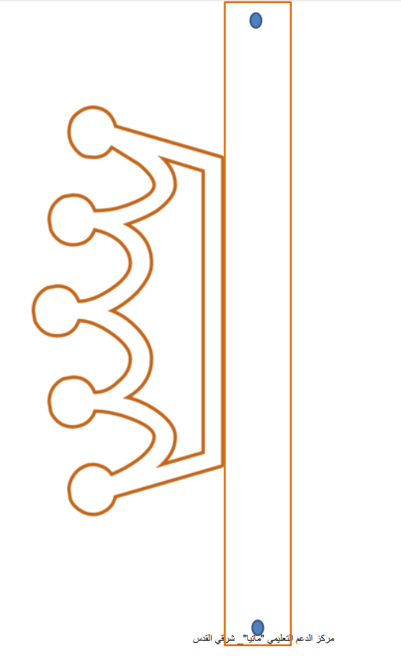

فعالية: يدا بيد, متشابهون
ألأهداف:
- كسر الحواجز بين افراد المجموعة والتعرف على بعضهم البعض
ألفئة المستهدَفة: 13-18
ألمدة الزمنية: 45 دقيقة
المواد اللازمة: اوراق بيضاء, برستول كبير, الوان خشبية, صمغ, شريط لاصق.
سير الفعالية:
المرحلة الاولى
بشكل فردي يتلقى كل مشترك ورقة بيضاء ويقوم برسم كفة اليد على الورقة(وضع اليد على الورقة وتحديدها من الخارج) ومن ثم يجب قص كف اليد بشكل دقيق وكتابة رمز معين كي يقوم بمعرفة يده (يمكن تلوينها بالوان معينة او رسم رسمة معينة كي يتعرف عليها صاحبها, ممنوع كتابة الاسم)
المرحلة الثانية:
يقوم المرشد بتجميع رسومات الايادي وخلطها في سلة ومن ثم يطلب من المشتركين ان يختاروا يد بشكل عشوائي, كل فرد يحصل على يد ويبدأ بالبحث عن صاحب هذه اليد عليه ان يقوم بالفحص لمن تعود هذه اليد حسب الكبر والتطابق بين الورقة واليد الحقيقية.
المرحلة الثالثة:
يجلس جميع افراد المجموعة في دائرة ويتذكر كل مشترك من هو صاحب اليد التي كانت لديه. نقوم بالنقاش ان رغم اختلافتنا في الاسماء, الاعمار, الشكل الا ان ايدينا هي متقاربة جدا في الشبه, وانه رغم اختلافنا نتذكر عبر هذه الفعالية اننا نتكون من نفس الاجزاء.
المرحلة الرابعة:
يقوم جميع المشتركون بتلصيق الايادي على شكل دائرة على برستول كبير وتعليقها على حائط الغرفة.
نقاط للتلخيص:
هل صادف ان اليد التي اخترتموها تطابقت مع اكثر من شخص؟
ماذا برايكم الهدف من هذه الفعالية؟
مع اي مبدأ تطابق الفعالية من مبادئ حركتنا اجيال؟

فعالية: بطاقة التعارف
ألأهداف:
- كسر الحواجز بين افراد المجموعة والتعرف على بعضهم البعض
ألفئة المستهدَفة: 13-18
ألمدة الزمنية: 45 دقيقة
المواد اللازمة: بطاقات فارغة بعدد الافراد, ادوات كتابة
سير الفعالية:
المرحلة الاولى:
يوزع المرشد للافراد بطاقات فارغة ويطلب منهم ان يكتبوا على البطاقة 5 اشياء التي يرغبون ان يعرفها باقي افراد المجموعة. الافراد يقومون بالتجول بين بعضهم البعض ويقومون بتبديل البطاقات مع بعضهم البعض والتعرف على كل فرد من افراد المجموعة ويقومون بالتحدث والاسئلة الحرة بينهم. في هذه الاثناء يقوم المرشد بتجول بينهم مع عصير وكاسات ويقوم بعرض عصير عليهم خلال المحادثات.
المرحلة الثانية:
اسئلة للنقاش:
- من يتذكر تفاصيل على افراد اخرين؟
- من يتذكر ماذا كتب الفرد الاول الذي تعرف عليه؟
- ماذا تتذكرون ايضا عن افراد اخرين؟
- هل تعرفتم وتحدثتم على جميع الافراد؟

فعالية: شيء مني
يجب على المرشد ان يطلب من الافراد قبل اللقاء ان يحضروا غرض معين الذي يعني لهم الكثير.
ألأهداف:
- تعميق التعارف بين افراد التعارف
- اكتساب ثقة بين افرادج المجموعة
ألفئة المستهدَفة: 10-18
ألمدة الزمنية: 45 دقيقة
المواد اللازمة: غرض ذو قيمة (ليست مادية) مهمة لدى المشتركين

يقوم المرشد بالمشاركة في التمرين ويحضر غرض الذي يعني له ويقوم بمشاركة في دائرة الافراد.
- لماذا اخترت هذا الغرض؟
- لماذا هو مهم بالنسبة لي؟

من المهم الاصغاء في هذه المرحلة من التمرين لكل فرد الذي يشارك مشاعره واغراضه الخاصة مع باقي افراد المجموعة.

العاب مختلفة لكسر الجمود والتعارف في بداية بناء مجموعات:
العاب للتعرف على الاسماء:
قطار الاسماء: كل فرد يقول اسمه وعليه ان يتذكر اسم من كان من قبله
الكرة المجنونة: تقف المجموعة في دائرة الاول الذي يبدأ يقوم برمي كرة لاحد افراد المجموعة وان يقول اسم الذي يوجه نحوه الكرة, على الافراد ان يتدربوا ان يقوموا بذلك بوتيرة سريعة .
شمالي فاضي: يجلس افراد المجموعة في دائرة ويدخلون كرسي اضافي, اللذي يكون شماله فارغ وبجانبه كرسي فارغ يقوم بدعوة احد افراد المجموعة
سوق الاسماء: كل فرد يكتب اسمه على 4 قصاصات صغيرة, يقوم يطيها ويقوم المرشد بجمعها في سلة, ومن ثم خلطها وتوزيع 4 قصاصات ورقية عشوائية 10اسماء مختلفة) ومن ثم ينتشر افراد المجموعة كما في السوق للبحث عى اسماءهم – عليهم ان يعيدوا اسمائهم شرط ان لا يكون في يد الفرد اكثر من 5 اسماء ( في كل استلام لاسم عليه ان يُسلّم اسم اخر)

العاب دمج:
تهب الرياح: يجلس جميع الافراد في مجموعة , يقف المرشد في وسط الدائرة ويقوم بقول الجملة: تهب الرياح على كل من..... عليه ان يكمل الفراغ بشيء موجود به (اذا كان للمرشد شعر اسود عليه ان يقول تهب الرياح على كل من لديه شعر اسود) ثم على كل من يتميز بنفس الصفة ان يقوم ويبدل الكراسي مع الافراد الاخرين الذين لديهم نفس الصفات والفرد الذي يقف في نصف المجموعة عليه ان يجد لنفسه مكانا.
سلطة فواكه: يتم اختيار من 3-4 انواع فواكه وتقسيمها للافراد , وعلى المرشد في كل مرة يقول اسم فاكهة معينة عايهم تبديل محلاتهم. اذا قال سطلة فواكه على الجميع ان يقوم.
توأم الروح: يتلقى الافراد قلم وورقة والمرشد يقوم بذكر مذادات مختلفة وعلى كل فرد ان يسجل ماذا يفضل مثلا: صيف- شتاء مالح-حلو حاسوب- تلفزيون بحر-بركة كلب-قطة اسود-ابيض مدينة- قرية كرة قدم – كرة سل.
من كل فئة المذكورة اعلاه يبدأ المرشد بقراءة فئة تلو الاخرى وعلى الفرد ان يختار الجانب المفضل لديه, عند النتهاء يتبرع فرد ان يقف مع توجيه ظهره الى المشتركين ويبدأ بتسميع القائمة التي اختارها, اذا كان الاختيار لدى اخدى الافراد مختلف يقوم بالجلوس , اما اذا كان مطابق فيحص المشترك المتبرع على توأم روحه.

العاب تقرب وكيف:
هيب هوب: كل مشترك يحضر كرسي ويقومون بتكوين دائرة, بحيث في داخل تلك الدائرة يقوم كل فرد بالوقوف امام كرسيه ويقوم بتمييلها (الهدف هو ان لا تقع الكرسي) عندما يقول المرشد هيب, على كل فرد ان يقوم باقلات الكرسي وانتقال بسرعة الى الكرسي الذي من يمينه ويمسكها قبل ان تقع, اذا قال هوب , يفلت الفرد الكرسي الذي بيده وينتقل للكرسي الذي من جهته اليسرى. اذا قال المرشد هيب هوب على الفرد ان يقوم بافلات الكرسي والتصفيق صفقة واحدة واعادة مسك الكرسي دون ان تقع! اذا وقع الكرسي يخرج الفرد من اللعبة.
بر بحر: يقوم المرشد بتعيين خط الذي يفصل بين البر والبحر , وفي كل مرة يقوم بتسميع كلمة او بر او بحر وعلى الافراد التواجد بالمنطقة التي قالها المرشد.
ذاكرة بشرية: يخرج فرد الى خارج الغرفة, على الافراد في الداخل ان يتقسموا الى ازواج وكل زوج يختار لنفسه حركة معينة . يعود المفرد الى الداخل وعليه ان يكتشف الازواج الموجودة, عندما يشير الفرد الى احد الافراد الجالسين عليه ان يقوم بالحركة التي اتفق عليها مع شريكه في اللعبة.
امسك الذيل: يقوم المرشد باحضار قطع قماش بعدد افراد المجموعة, يضع كل فرد شريط قماش على البنطال, المهمة ان يحافظ كل فرد على ذيله وايضا ان يجمع ذيول الافراد الاخرين, كل من خسر ذيله يقوم بالخروج من اللعبة.

العاب تحدي:
وزززززز....- تتقسم المجموعة الى مجموعتي, المهمة : كل فرد من المجموعتين يبدأ في تسميع "وزززز" على نفس واحد , عند انقطاع النفس يقوم الفرد الذي يليه في اكمال الوز ايضا بنفس واحد .. المجموعة التي تنهي اولا هي الخاسرة ( ممنوع الاستراحة خلال اللعبة).
تمرير حلقة: يقوم المرشد بتقسيم المجموعة الى مجموعتين ويعطي لكل مجموعة حلقة, المهمة هي ان على كل مجموعة ان تمرر الحلقة من الفرد الاول حتلى الاخير عن طريق الجسم: اليد, الرأس, الاقدام المجموعة الفائزة هي المجموعة التي تحقق الهدف بسرعة اكبر.
ام..سك..ني: يقوم المرشد بتقسيم المجموعة الى مجموعتين, تقف المجموعتين مجموعة مقابل الاخر لكن مع بعد بين المجموعتين , في كل مرة يخرج مندوب من مجموعة 1 الى مجموعة 2 , يفتح الافراد في مجموعة 2 ايديهم والمندوب من مجموعة 1 عليه ان يقوم بوضع يده في يد 3 اشخاص : يقول للشخص الاول: ام, للشخص الثاني: سك, للشخص الثالث: ني . وعليه بالهرب مباشرة حتى العودة اتلى مجموعته, اذا قام هؤلاء ثلاث الاشخاص في امساكه يقوم بالحروج من اللعبة

العاب توطيد علاقات بين افراد المجموعة:

عبور القمة: يقوم المرشد بتقسيم المجموعة الى مجموعتين. كل مجموعة في جهة تقف على الكراسي. على الافراد ان يعبروا مننقطة البداية الى الجهة الاخرى شرط ان لا ينزلوا منة الكراسي.
امسك الكرسي: ناخذ متطوع الذي يقف في وسط الدائرة حول افراد المجموعة, يوجد في المجموعة كرسي فارغ, على افراد المجموعة ان يمنعوا المتطوع الذي في وسط الدائرة ان يقوم بالجلوس . اذا نجح بالجلوس يقومون بالتبديل.
مفاتيح البيانو: يقوم المرشد بتحضير بطاقات مربعة من الرقم 1 حتى الرقم 30 . المهمة : ان يقوم الافراد بالوقوف على الارقام بالترتيب دون ترتيب. في حالة ان فردين حاولوا الوقوف على نفس الرقم, يبدأون من جديد.
توجيه اعمى: يقوم المرشد بتقسيم المجموعة الى ازواج وتعيين نقطة بداية ونهاية , على فرد من الزوج ان يكون معصوم الاعين وان يقوده الفرد الاخر الى نقطة النهاية
حقل الالغام:
يقوم المرشد برسم مربع المقسم الى 20 مربع متساوي, على المجموعة العبور من الجهة أ الى الجهة ب. لكن عليهم ان ينتبهوا ان هناك الغام في بعض المربعات الذي لا يعرف مكانهم الا المرشد. كل من يقف في المربع ذو الالغام يقوم بالعودة الى اخر السرب( المجموعة تشارك في سرب) – على المجموعة ان تخطط المسلول ومن ثم البدأ.
جهة ب
X
X
X
X
X
جهة أ

